Produção

Avisos de segurança
 | CUIDADO!  Superfície quente  Líquidos sanitizantes fluem pelos canos, válvulas e trocadores de calor. Há perigo de lesões quando do manuseio das superfícies.  As consequências podem ser dor e queimaduras graves.  - Não manusear canos, válvulas e trocadores de calor através dos quais há fluxo de líquidos durante o processo de limpeza. Não se recostar nestes componentes nem se apoiar neles.

Condições prévias
- A prontidão para a produção foi estabelecida.
- Realizar a limpeza (CIP).
- A alimentação dos fluidos necessários está disponível.
- É possível proceder com a entrega do produto.

Preparação de solução de sucralose
Pessoal: | - Profissionais da área de operação
Água do produto e componentes do produto estão disponíveis. O programa de produção de sucralose não está ativo no outro tanque. Linha de Água não está em modo CIP.
Observar e executar os seguintes passos para iniciar a produção no terminal de comando:
- No menu Plant-iT Manager, acessar a exibição do editor de ordens.
Para exibição do editor de fórmulas, consulte a seção “Estrutura do Sistema” no capítulo “Operação”.
- Seleção de lista de materiais
- Abrir a tela de “Plant iT Manager” e selecionar a célula de processo de Sucralose.
- Criar uma ordem na aba “Lista de Materiais”.

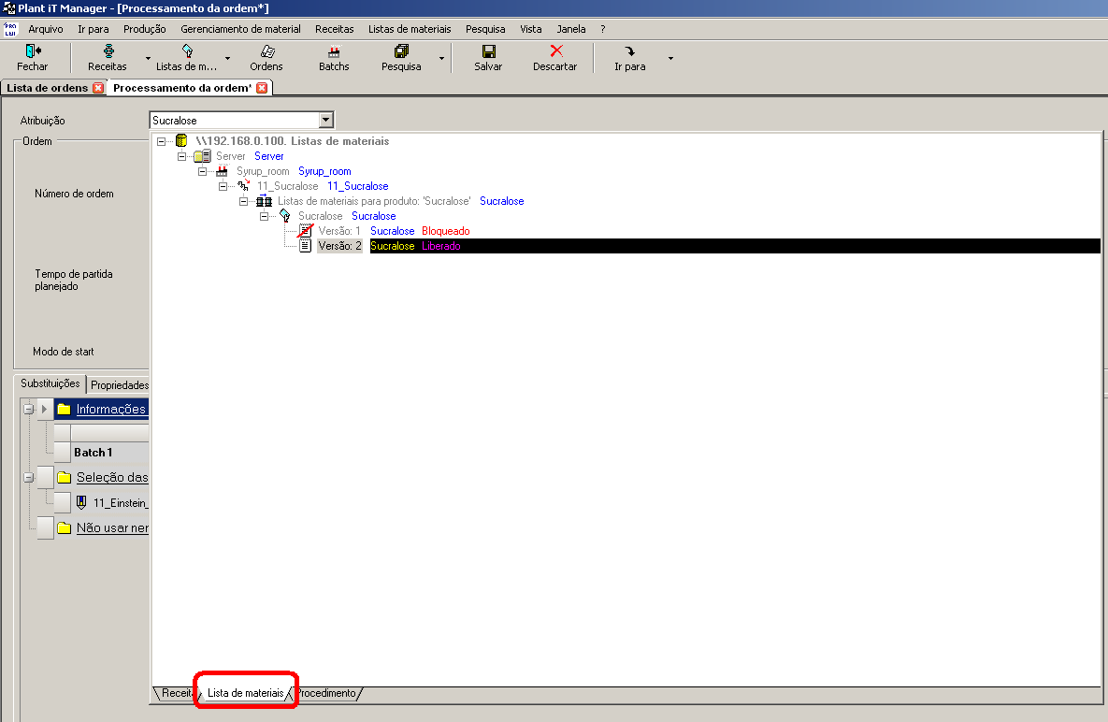
Figura Erro! Nenhum texto com o estilo especificado foi encontrado no documento.-1: Aba - Lista de materiais
- Eleger o nome da receita.
- Definir o tamanho do batch/kits.
- Selecionar o tanque o qual se dará o preparo da solução de sucralose.
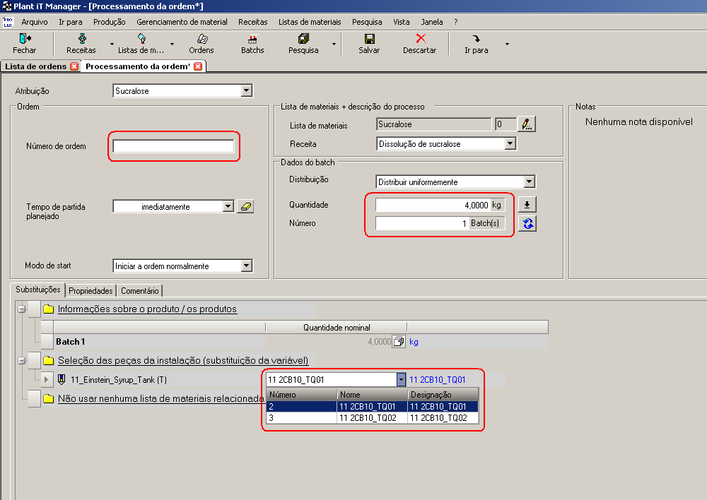
Figura Erro! Nenhum texto com o estilo especificado foi encontrado no documento.-2: Processamento de ordem
- Na tela de ordens “Sucralose” iniciar o programa “Produção” com a respectiva tecla de função.
- Após a preparação, o sistema irá aguardar a confirmação do operador para iniciar a entrada de água.
- Após o passo anterior, na tela de operação local a respectiva janela irá exibir as informações sobre o peso de sucralose restante a ser adicionado, total adicionado e as informações do pacote, como código de barras e peso do pacote selecionado atualmente.
- Há duas formas de adicionar um pacote, a primeira é utilizando o escâner manual. Para este modo basta o operador escanear o código de barra para que o sistema o valide. Caso ele esteja cadastrado e não seja repetido, o peso do pacote será adicionado ao peso total adicionado.
O segundo modo é a entrada manual ativando o botão de entrada manual. Será necessário preencher o material, lote e a sequência de cada pacote. Após isso, pressionar o botão de “Confirmar Entrada”. Os valores serão validados da mesma forma que no modo automático.
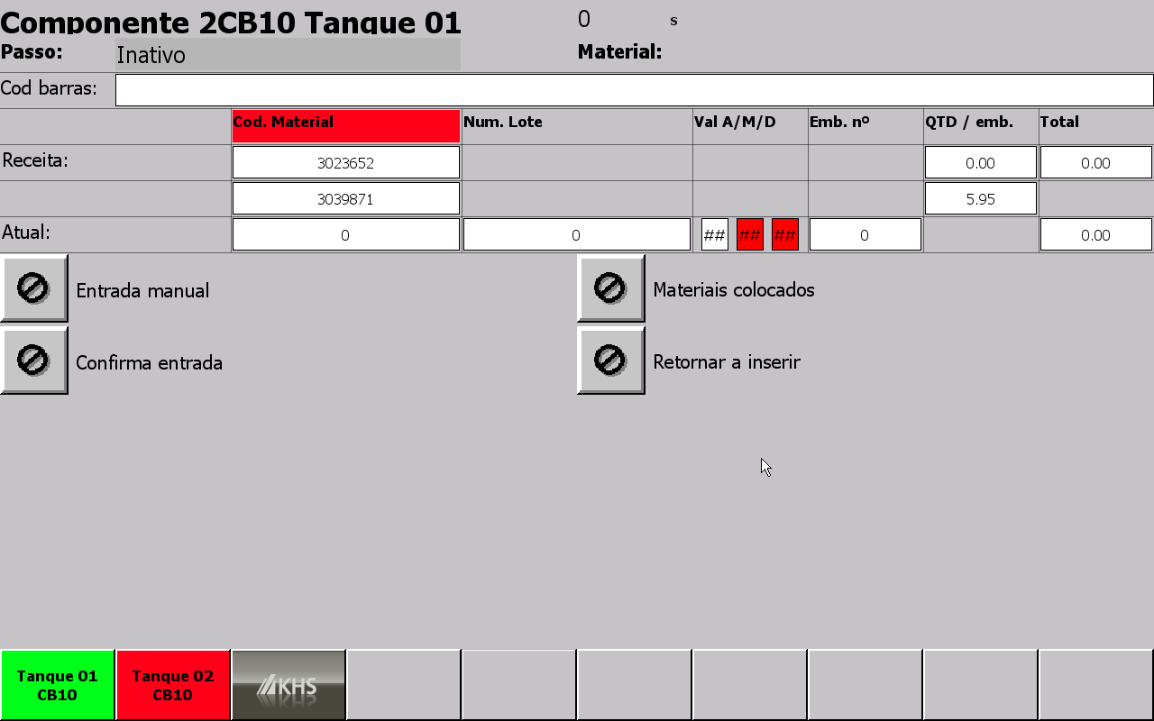
Figura Erro! Nenhum texto com o estilo especificado foi encontrado no documento.-3: Tela de operação
- Escanear os pacotes de sucralose até que o peso atinja o necessário para o número de kits. Neste momento a tela de adição de componentes estará em evidência pela cor verde. Após isto o operador pode selecionar a tecla de função “Materiais colocados” para iniciar a dissolução.
- Ao fim da dissolução o operador deverá continuar a produção na tela de etapas do sistema supervisório.

Produção de Xarope Einstein (XE)
Iniciar o envio de sucralose
Pessoal: | - Profissionais da área de operação
Solução de sucralose está disponível. Apenas um dos tanques está em modo de dosagem ativamente, i.e., não passou do passo neutro. Linha de água não está em modo CIP.
Observar e executar os seguintes passos para encerrar a produção no terminal de comando:
- Abrir a tela de “Plant iT Manager” e selecionar a aba de Sucralose.
- Criar uma ordem no menu “Ordens”.
- Selecionar a receita “Transferência de sucralose”.
- [11 2CB010_T01] – Tanque 01
- [11 2CB010_T02] – Tanque 02
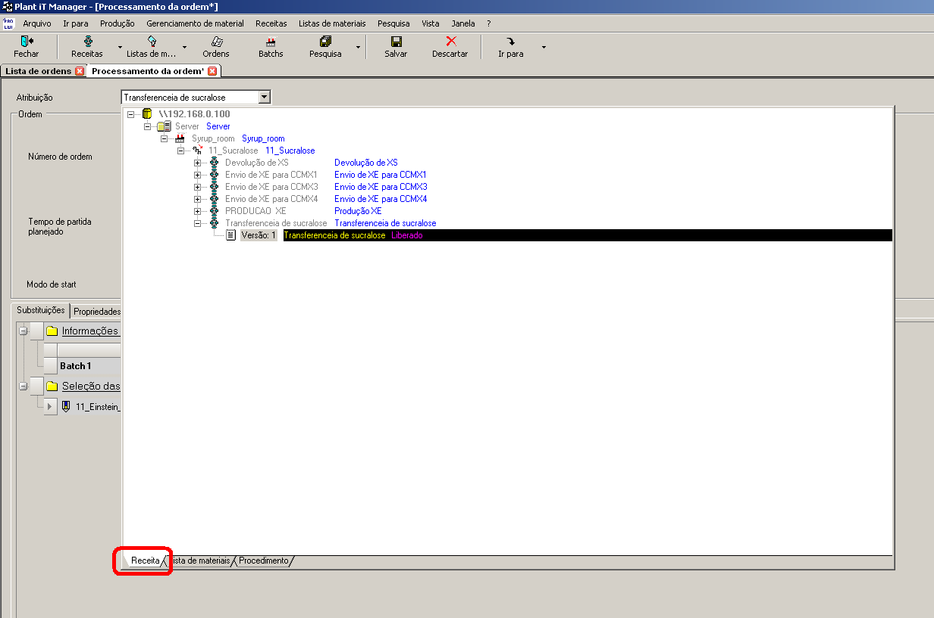
Figura Erro! Nenhum texto com o estilo especificado foi encontrado no documento.-4: Aba - Receita
- Seguir as instruções na tela de etapas para que se inicie o enchimento da linha com produto. Este passo é importante para garantir a leitura correta no medidor de vazão de solução de sucralose.
- Após a finalização desta etapa, o tanque encontra-se disponível para dosar.

Iniciar a produção de Xarope Einstein
Pessoal: | - Profissionais da área de operação
Xarope simples (XS) está disponível e existe ao menos um tanque em modo de dosagem. Linha de água não está em modo CIP.
Observar e executar os seguintes passos para encerrar a produção no terminal de comando:
- Abrir a tela de “Plant iT Manager” e selecionar a aba de Sucralose.
- Criar ordem na aba “Receita”.
- Selecionar a receita “PRODUCAO XE”.
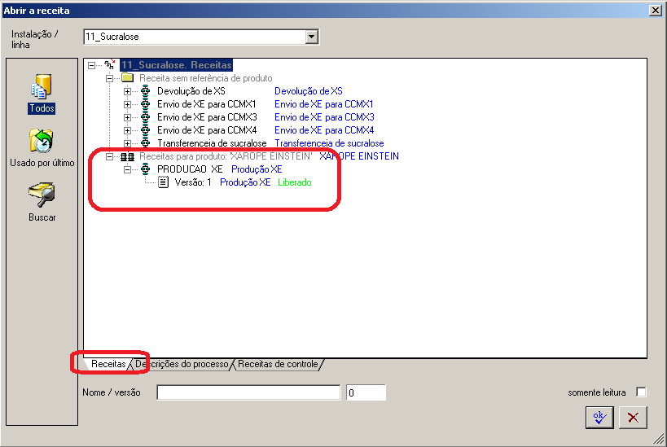
Figura Erro! Nenhum texto com o estilo especificado foi encontrado no documento.-5: Abrir a receita - Produção XE
- Selecionar de qual tanque se deseja enviar o xarope simples para inserção da solução de sucralose.
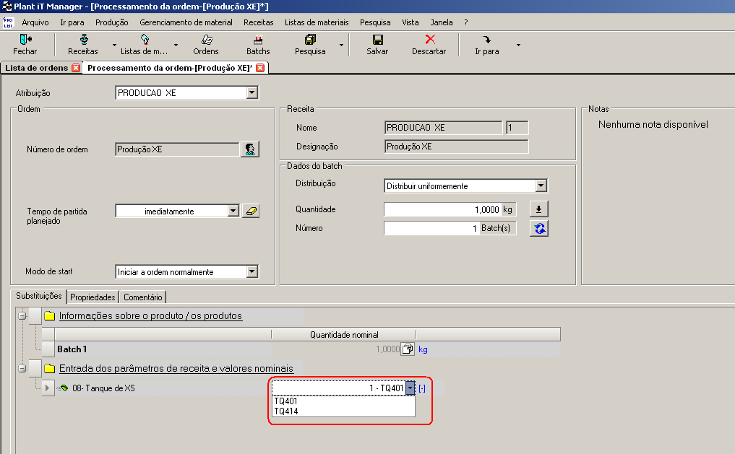
Figura Erro! Nenhum texto com o estilo especificado foi encontrado no documento.-6: Seleção de Tanque
- Na tela de ordens “Sucralose” iniciar o programa com a respectiva tecla de função.
- O passo de enchimento de sucralose e xarope simples irá iniciar. Neste passo, os medidores de vazão serão enchidos, e o programa aguardará o brix do xarope simples atingir a região parametrizada na tela de setpoints. Durante esta etapa, também haverá a circulação de solução de sucralose para garantir a medição de vazão.
- Ao final do passo anterior, haverá a drenagem das tubulações e do tanque pulmão com a abertura das respectivas válvulas de dreno.
- Após a drenagem, será iniciada a produção de nível mínimo para teste de qualidade.
- Quando o nível mínimo for atingido, será iniciado um temporizador para que o tanque seja homogeneizado. Ao fim deste temporizador, o operador deverá pegar uma amostra para checar a qualidade. Caso a produção esteja dentro dos padrões necessários, deve-se aceitar com a respectiva tecla de função.
- O sistema fará então um pré-run para empurrar o produto até o manifold de entrada dos blenders.

- Após este empurre o sistema estará pronto para o envio de xarope Einstein para as linhas, comutando entre as etapas de produção e pausa de produção de acordo com o nível do tanque pulmão da seguinte forma:
- Caso o nível do tanque esteja abaixo do nível médio de tanque, será iniciada a produção de xarope Einstein até que o nível do tanque atinja o nível máximo de produção.
Caso o nível do tanque desça abaixo do nível mínimo de produção, o envio para as linhas será bloqueado até que o nível de produção ultrapasse o nível médio de produção.

Iniciar Envio de Xarope Einstein para os blenders.
Pessoal: | - Profissionais da área de operação
- Abrir a tela de “Plant iT Manager” e selecionar a aba de Sucralose
- Criar ordem na aba “Receita”
- Selecionar a receita o Blender a qual deseja-se iniciar a produção menos açúcar.
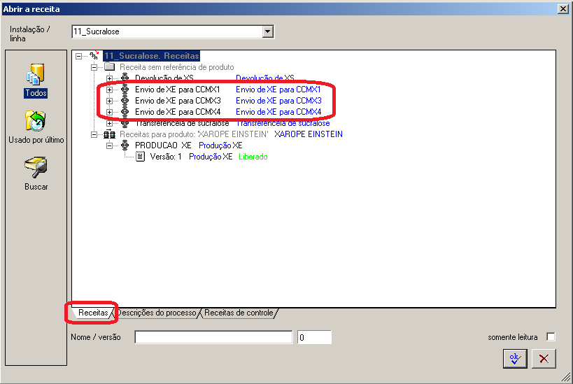
Figura Erro! Nenhum texto com o estilo especificado foi encontrado no documento.-7: Abrir a receita – Envio XE

Troca de tanque de envio de sucralose / tanque finalizado.
Pessoal: | - Profissionais da área de operação
Xarope simples (XS) está disponível e existe outro tanque em modo de dosagem com solução de sucralose não expirada. Linha de água não está em modo CIP.
Existem duas condições onde é necessária a troca de tanque, uma é quando o tanque que está dosando o produto se esgota e outra é quando o tempo de vencimento da solução de sucralose é atingido.
Observar e executar os seguintes passos para trocar o tanque de dosagem:
- Criar nova ordem com o tanque desejado sendo que operador deverá seguir os mesmos passos descritos na seção 5.17.4 subseção “Iniciar o envio de sucralose”.
- Caso o tanque esteja com produto vencido, apresentará para operador a informação de descarte do produto.
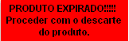
Figura Erro! Nenhum texto com o estilo especificado foi encontrado no documento.-8: Mensagem - Produto Expirado
- Caso exista uma ordem iniciada do outro tanque em espera, o sistema iniciará o processo de enchimento da linha automaticamente.
- Uma falha é gerada, o alarme sonoro é ativado. O operador deve reconhecer a falha para continuar.

Encerramento da produção
Encerrar a produção
Pessoal: | - Profissionais da área de operação
O programa de produção do CL010 deverá se encontrar em etapa de pausa de produção.
Observar e executar os seguintes passos para encerrar a produção no terminal de comando:
- Abrir a tela de processo do tanque pulmão CL10 [SUC]
- O programa irá esperar até que o tanque sucralose se esgote. Nesse momento a produção do Blender será pausada assim que o tanque pulmão atinja o nível mínimo.
- Habilita-se um botão na tela para iniciar o final de produção.
- O operador deve selecionar o botão de finalizar ou iniciar a ordem do outro tanque de sucralose.
- Ao selecionar final de produção, o sistema irá liberar a produção para os blenders até apagar o sensor de mínimo do tanque 72LS.
- O programa enche o tanque pulmão com um setpoint de nível ajustável [%] e realiza o empurre com a água até o manifold com um segundo setpoint ajustável [%].
- Após o programa de produção de retro-xarope ser finalizado, o operador deve iniciar o empurre com água do manifold para os Blenders, respondendo ao prompt na ordem de envio de retro-xarope.

Retorno de xarope simples
Pessoal: | - Profissionais da área de operação
- Abrir a tela de “Plant iT Manager” e selecionar a aba de Sucralose
- Criar ordem na aba “Receita”
- Selecionar a receita “Devolução de XS”.
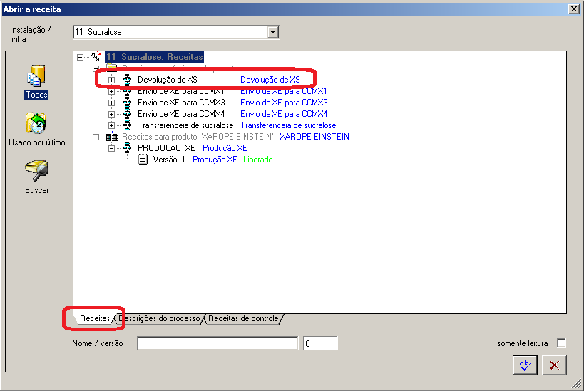
Figura Erro! Nenhum texto com o estilo especificado foi encontrado no documento.-9: Abrir a receita - Devolução de XS
- Na tela de ordens “Sucralose” iniciar o programa com a respectiva tecla de função.
- O dissolutor irá requisitar o retorno do xarope simples para o tanque. Com a confirmação de válvulas abertas, o sistema irá enviar aprox. 70 litros de água para retornar o xarope simples para um tanque selecionado.
- Quando o contador de água finalizar, o programa será encerrado automaticamente

